市场行情
2019年2月28日

浙江省水产流通与加工协会编辑 http://www.zjscxh.com (2019)第2期 总第158期
2019年2月浙江省水产品价格行情分析
根据对我省10家水产品交易市场的272个不同品种、规格的水产品价格信息的采集和分析，2019年2月每公斤水产品价格（均价），与上月、上年对比情况分析如下：
一、与上月相比
与上月相比，本月价位持平的有58个品种（或规格），占21.32%；价位上涨的有167个品种（或规格），占61.40%；价位下降的有47个品种（或规格），占17.28%。最高涨幅83.59%，最高降幅21.57%。本月环比指数为1.1018，与上月比较，总体价位上升10.18%。
本月价格与上月相比上升的品种主要有：银鲳、带鱼、海鳗、梭子蟹、墨鱼、米鱼、南美白对虾、基围虾等。如：浙福边贸水产城银鲳[0-150]，上月均价为52.22元/kg，本月均价为85.00元/kg，涨幅62.77%；舟山国际水产城带鱼[350-500]，上月均价为93.75元/kg，本月均价为136.67元/kg，涨幅45.78%；台州市华东水产批发市场海鳗[0-500]，上月均价为15.43元/kg，本月均价为22.00元/kg，涨幅42.59%；舟山国际水产城梭子蟹[（公蟹）200+]，上月均价为127.50元/kg，本月均价为193.33元/kg，涨幅51.63%；宁波江东市场墨鱼[250-500]，上月均价为45.75元/kg，本月均价为51.50元/kg，涨幅12.57%；浙福边贸水产城米鱼[300-500]，上月均价为39.44元/kg，本月均价为53.00元/kg，涨幅34.37%；杭州新农都水产批发市场南美白对虾[MIX]，上月均价为64.86元/kg，本月均价为74.29元/kg，涨幅14.54%；杭州新农都水产批发市场基围虾[MIX]，上月均价为207.14元/kg，本月均价为254.29元/kg，涨幅22.76%。
本月价格与上月相比价格下降品种并不明显。
二、与上年同期相比
与上年同期相比，本月价位持平的有30个品种（或规格），占11.03%；价位上涨的有98个品种（或规格），占36.03%；价位下降的有144个品种（或规格），占52.94%。最高涨幅71.43%，最高降幅44.44%。本月同比指数为0.9284，与上年同期比较，总体价位下降-7.16%。
本月价格与上年同期相比上升的品种主要有：墨鱼、虾皮、虾姑、养殖大黄鱼等。如：宁波江东市场墨鱼[250-500]，上年同期均价为43.50元/kg，本月均价为51.50元/kg，涨幅18.39%；浙福边贸水产城虾皮[一级淡虾皮]，上年同期均价为140.00元/kg，本月均价为160.00元/kg，涨幅14.29%；杭州新农都水产批发市场虾姑[MIX]，上年同期均价为103.20元/kg，本月均价为134.29元/kg，涨幅30.12%；浙福边贸水产城养殖大黄鱼[600+]，上年同期均价为43.00元/kg，本月均价为45.00元/kg，涨幅4.65%。
本月价格与上年同期相比下降的品种主要有：南美白对虾、草鱼、鲫鱼、甲鱼、紫菜等。如：杭州新农都水产批发市场南美白对虾[MIX]，上年同期均价为94.00元/kg，本月均价为74.29元/kg，降幅20.97%；湖州乌板桥市场草鱼[2000+]，上年同期均价为15.93元/kg，本月均价为12.10元/kg，降幅24.02%；杭州新农都水产批发市场鲫鱼[250-500]，上年同期均价为17.80元/kg，本月均价为13.49元/kg，降幅24.24%；杭州新农都水产批发市场甲鱼[MIX]，上年同期均价为56.80元/kg，本月均价为54.00元/kg，降幅4.93%；浙福边贸水产城紫菜[一茬]，上年同期均价为95.00元/kg，本月均价为70.00元/kg，降幅26.32%。
三、行情分析
本月环比指数1.1018，与上月比较，总体价位上升10.18%；同比指数0.9284，与上年同期比较，总体价位下降7.16%。
市场价格指数为1.17，即本月行情高于市场基准平均价格。
注：市场价格指数=市场当前平均价格/市场基准平均价格（“市场基准平均价格”为近24个月各市场所有产品的平均价格，本次推算出该数值为79.74。）
年份 | 月份 | 均价 | 指数
2017年 | 3 | 79.19 | 0.99
2017年 | 4 | 78.41 | 0.98
2017年 | 5 | 83.85 | 1.05
2017年 | 6 | 81.08 | 1.02
2017年 | 7 | 79.33 | 0.99
2017年 | 8 | 72.62 | 0.91
2017年 | 9 | 68.37 | 0.86
2017年 | 10 | 69.65 | 0.87
2017年 | 11 | 70.56 | 0.88
2017年 | 12 | 77.22 | 0.97
2018年 | 1 | 84.49 | 1.06
2018年 | 2 | 99.60 | 1.25
2018年 | 3 | 87.26 | 1.09
2018年 | 4 | 84.56 | 1.06
2018年 | 5 | 87.23 | 1.09
2018年 | 6 | 87.62 | 1.10
2018年 | 7 | 82.24 | 1.03
2018年 | 8 | 74.69 | 0.94
2018年 | 9 | 72.34 | 0.91
2018年 | 10 | 71.42 | 0.90
2018年 | 11 | 69.66 | 0.87
2018年 | 12 | 75.28 | 0.94
2019年 | 1 | 84.69 | 1.06
2019年 | 2 | 93.52 | 1.17
近两年市场价格指数走势如下：
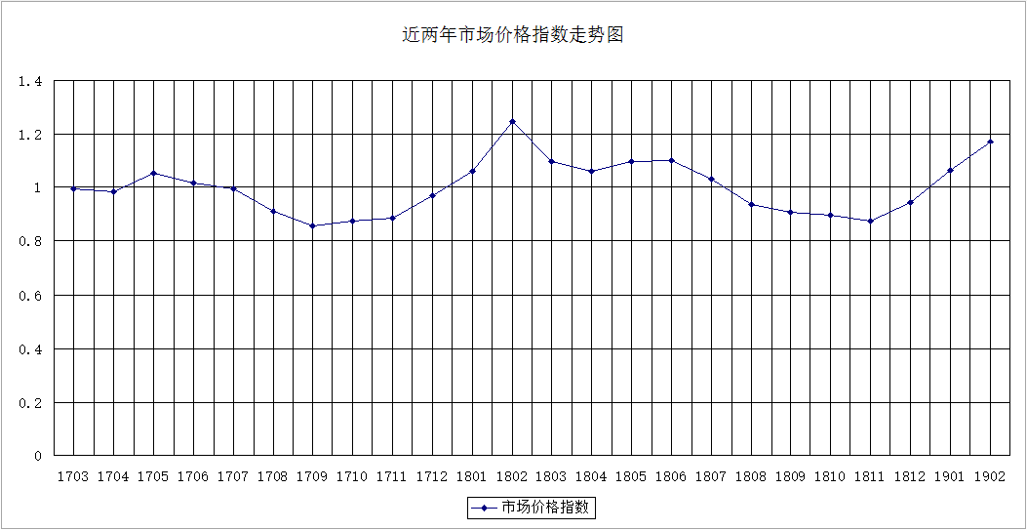
本月内价格走势如下图：
